**Федеральное государственное бюджетное образовательное учреждение высшего образования**

**"Уфимский университет науки и технологий"**

**Кафедра** Высокопроизводительных вычислительных технологий и систем

**Дисциплина:** Численные методы

**Отчет по лабораторной работе № 3**

**Тема:** «Прямые методы решения систем линейных алгебраических уравнений»

|  |  |  |  |  |
| --- | --- | --- | --- | --- |
| Группа ПМ-357 | Фамилия И.О. | Подпись | Дата | Оценка |
| Студент | Акмурзин М.Э. |  |  |  |
| Принял | Гайнетдинова А.А. |  |  |  |

**Уфа 2023**

**Цель:** получить навык численного решения систем линейных алгебраических уравнений (СЛАУ) с использованием различных прямых методов.

**Теоретический материал**

***Задача 1.***

**Метод Гаусса с выбором главного элемента.**

Наиболее известным из точных методов решения систем линейных уравнений является метод исключения Гаусса. В предположении, что $a_{11}≠0$, первое уравнение системы

$$\sum_{j=1}^{m}{a_{ij}x_{j}=a_{i,m+1}, i=1,…,m,}$$

делим на коэффициент $a_{11}$, в результате получаем уравнение

$$x_{1}+\sum_{j=2}^{m}{a_{1j}^{1}x_{j}=a_{1,m+1}^{1}}.$$

Затем из каждого из остальных уравнений вычитается первое уравнение, умноженное на соответствующий коэффициент $a_{i1}$. В результате эти уравнения преобразуются к виду

$$\sum_{j=2}^{m}{a_{ij}^{1}x_{j}=a_{i,m+1}^{1}}, i=2,…,m.$$

Первое неизвестное оказалось исключенным из всех уравнений, кроме первого. Далее в предположении, что $a_{22}^{1}≠0$, делим второе уравнение на коэффициент $a_{22}^{1}$ и исключаем неизвестное $x_{2}$ из всех уравнений, начиная со второго и т.д. В результате последовательного исключения неизвестных система уравнений преобразуется в систему уравнений с треугольной матрицей

$$x_{i}+\sum_{j=i+1}^{m}{a_{ij}^{i}x_{j}=a_{i,m+1}^{i},} i=1,…,m.$$

Совокупность проведенных вычислений называется *прямым ходом метода Гаусса*.

Из $m$-го уравнения системы определяем $x_{m}$, из $(m-1)$-го – $x_{m-1}$ и т.д. до $x_{1}$. Совокупность таких вычислений называют *обратным ходом метода Гаусса*.

Чтобы избежать катастрофического влияния вычислительной погрешности, применяют *метод Гаусса с выбором главного элемента*. Его отличие от описанной выше схемы метода Гаусса состоит в следующем. Пусть по ходу исключения неизвестных получена система уравнений

$$x_{i}+\sum_{j=i+1}^{m}{a_{ij}^{i}x_{j}=a_{i,m+1}^{i},} i=1,…,k,$$

$$\sum_{j=k+1}^{m}{a_{ij}^{k}x_{j}=a_{i,m+1}^{k},} i=k+1,…,m.$$

Найдем $l$ такое, что $\left|a_{k+1,l}^{k}\right|=\max_{j}{|a_{k+1,j}^{k}|}$ и переобозначим $x_{k+1}=x_{l}$ и $x_{l}=x_{k+1}$; далее произведем исключение неизвестной $x_{k+1}$ из всех уравнений, начиная с $(k+2)$-го. Такое переобозначение приводит к изменению порядка исключения неизвестных и во многих случаях существенно уменьшает чувствительность решения к погрешностям округления при вычислениях.

**Рациональная интерполяция.**

При заданных $f\left(x_{1}\right),…,f(x_{n})$ приближение к $f(x)$ ищется в виде

$$R\left(x\right)=\frac{a_{0}+a_{1}x+…+a_{p}x^{p}}{b_{0}+b_{1}x+…+b_{q}x^{q}}, p+q+1=n.$$

Коэффициенты $a_{i}, b_{i}$ находятся из совокупности соотношений $R\left(x_{j}\right)=f\left(x_{j}\right),j=1,…,n$, которые можно записать в виде

$$\begin{aligned}\sum_{j=0}^{p}{a_{j}x_{i}^{j}}-f\left(x_{i}\right)\sum_{j=0}^{q}{b_{j}x_{i}^{j}}=0, i=1,…,n. \#\left(1\right)\end{aligned}$$

Уравнения (1) образуют систему $n$ линейных алгебраических уравнений относительно $n+1$ неизвестных.

***Задача 2.***

Пусть $A={(a_{ij})}_{i,j=1}^{n}$– данная $n×n$ матрица, а $L={(l_{ij})}_{i,j=1}^{n}$ и $U={(u_{ij})}_{i,j=1}^{n}$– соответственно нижняя (левая) и верхняя (правая) треугольные матрицы. Справедливо следующее утверждение.

**Теорема**. Если все главные миноры квадратной матрицы $A$ отличны от нуля, то существуют такие нижняя $L$ и верхняя $U$ треугольные матрицы, что $A=LU$. Если элементы диагонали одной из матриц $L$ или $U$ фиксированы (ненулевые), то такое разложение единственно.

Формулы в случае фиксирования диагонали нижней треугольной матрицы $L$:

$$u_{ij}=a_{ij}-\sum_{k=1}^{i-1}{l_{ik}u_{kj}} где \left(i≤j\right),$$

$$l_{ij}=\frac{1}{u_{jj}}(a_{ij}-\sum_{k=1}^{j-1}{l_{ik}u_{kj})} где \left(i>j\right).$$

***Задача 3.***

**Метод квадратного корня.**

Пусть $A={(a_{ij})}_{i,j=1}^{n}$– данная симметричная матрица, т.е. $a_{ij}=a_{ji}$. Будем строить её представление в виде $A=U^{T}U$.

Матрица $U$ может быть определена совокупностью формул

$$u_{ii}=\sqrt{a_{ii}-\sum_{k=1}^{i-1}{u_{ki}^{2}}} при i=1,2,…,n;$$

$$u_{ij}=\frac{a_{ij}-\sum_{k=1}^{i-1}{u_{ki}u_{kj}}}{u_{ii}} при j=2,…,n;j>i$$

$$\left(u_{ij}=0 при j<i\right).$$

**Метод наименьших квадратов.**

Если вещественные функции заданы таблично, т.е. на конечном множестве точек, то их скалярное произведение определяется формулой

$$\left(f,φ\right)=\sum_{i=1}^{N}{ρ_{i}f\left(x_{i}\right)φ\left(x_{i}\right),} ρ_{i}>0,$$

где $N$– полное число узлов таблицы. Тогда условие наилучшего среднеквадратичного приближения примет вид

$$δ_{φ}^{2}\sum_{i=1}^{N}{ρ_{i}}≡\sum_{i=1}^{N}{ρ_{i}}{\left[y\left(x_{i}\right)-φ\left(x_{i}\right)\right]}^{2}=min.$$

Выберем линейную аппроксимацию

$$φ\left(x\right)=\sum_{k=1}^{n}{a_{k}φ_{k}(x)}$$

с числом членов $n≤N$. Тогда коэффициенты аппроксимации находятся из уравнений, которые получаются, подставляя обобщённый многочлен в условие наилучшего среднеквадратичного приближения и приравнивая нулю производные по коэффициентам. Описанный способ нахождения аппроксимации называется *методом наименьших квадратов*.

***Задача 4.***

Дана система пятиточечных уравнений:

Запишем алгоритм правой прогонки для системы (1)-(5) в следующем виде:

Получили решение СЛАУ с пятидиагональной матрицей.

**Индивидуальное задание**

***Задача 1. (2 балла)***

1. Написать вычислительную программу на языке программирования C++ для решения СЛАУ методом Гаусса с выбором ведущего элемента.
2. С использованием написанной программы решить задачу о рациональной интерполяции: выполнить приближение функции $y(x)$, заданной таблично, рациональной функцией вида

$$f\left(x\right)=\frac{P_{n}\left(x\right)}{Q_{m}\left(x\right)}, n≤m,$$

где $P_{n}(x)$ и $Q_{m}(x)$– многочлены степени $n$ и $m$, соответственно. При этом требуется также определить значения $n$ и $m$.

1. Построить график интерполирующей функции и исходных данных.

***Задача 2. (3 балла)***

1. Написать вычислительную программу на языке программирования C++ для решения СЛАУ методом LU-разложения. Задачи 1 для квадратурной формулы Симпсона.
2. Выполнить п. 2), 3) Задачи 1.

***Задача 3. (3 балла)***

1. Написать вычислительную программу на языке программирования C++ для решения СЛАУ с симметричной матрицей методом квадратного корня.
2. С использованием написанной программы решить задачу об аппроксимации функции из первой лабораторной работы, заданной на равномерной сетке из $20$ узлов, многочленами степени $1≤n≤12$ с использованием метода наименьших квадратов.
3. Построить графики аппроксимирующих многочленов и исходных данных.
4. Определить степень многочлена, обеспечивающего наилучшее приближение (соответствующее наименьшему значению суммы квадратов отклонений значений многочлена в узлах сетки от исходных данных).

***Задача 4. (2 балла)***

1. Написать вычислительную программу на языке программирования C++ для решения методом прогонки СЛАУ с 5-диагональной матрицей следующего вида:

1. Для отладки программы написать генератор случайных вещественных матриц данного вида с диагональным преобладанием.

Вариант:

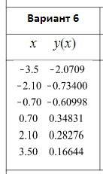

**Практическая часть**

***Задача 1.***

Была написана программа на языке для решения СЛАУ методом Гаусса с выбором ведущего элемента. С использованием написанной программы была решена задача о рациональной интерполяции.

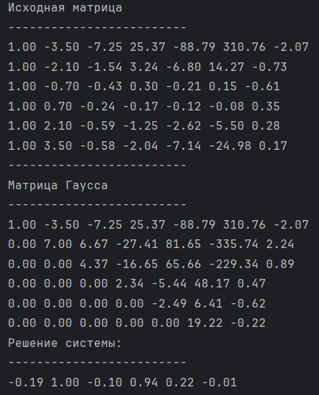

Рисунок 1. Результаты решения СЛАУ для рациональной интерполяции методом Гаусса с выбором ведущего элемента.

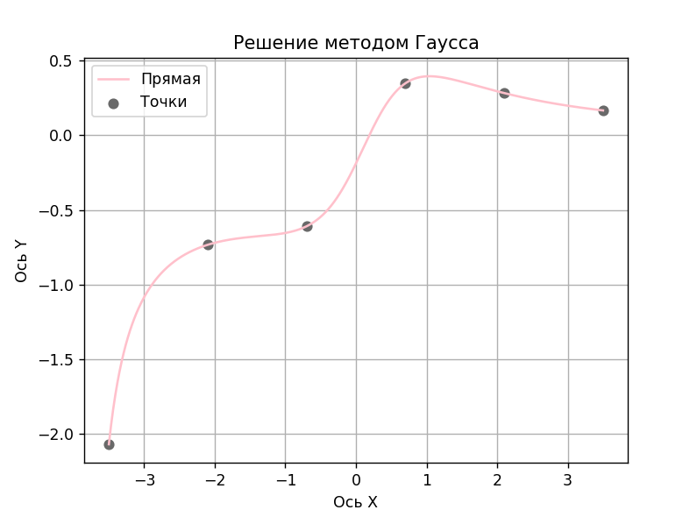

Рисунок 2. График интерполирующей функции и исходных данных для задачи №1.

***Задача 2.***

Была написана программа для решения СЛАУ методом LU-разложения. С использованием написанной программы была решена задача о рациональной интерполяции.

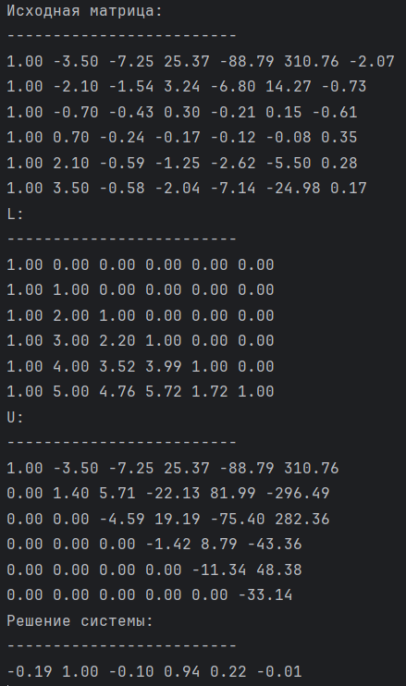

Рисунок 3. Результаты решения СЛАУ для рациональной интерполяции методом LU-разложения.

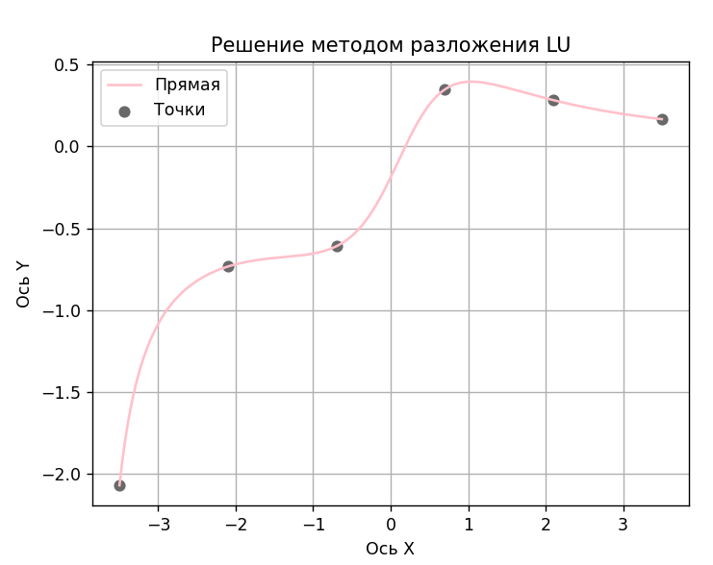

Рисунок 4. График интерполирующей функции и исходных данных для задачи №2.

***Задача 3.***

Была написать программа для решения СЛАУ с симметричной матрицей методом квадратного корня.

С использованием написанной программы решить задачу об аппроксимации функции из первой лабораторной работы, заданной на равномерной сетке из $20$ узлов, многочленами степени $1≤n≤12$ с использованием метода наименьших квадратов.

Была определена степень многочлена $n=11$, обеспечивающего наилучшее приближение (соответствующее наименьшему значению суммы квадратов отклонений значений многочлена в узлах сетки от исходных данных).

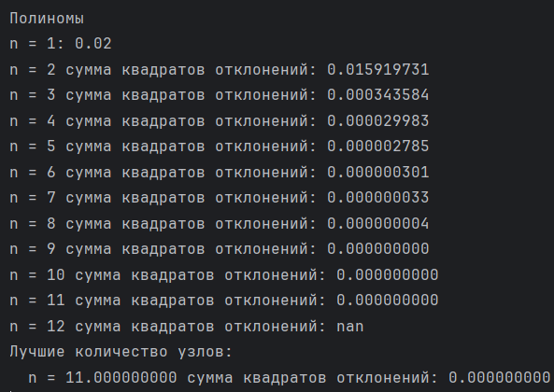

Рисунок 5. Значения суммы квадратов отклонений значений многочлена в узлах сетки от исходных данных для $n=1, …12$.

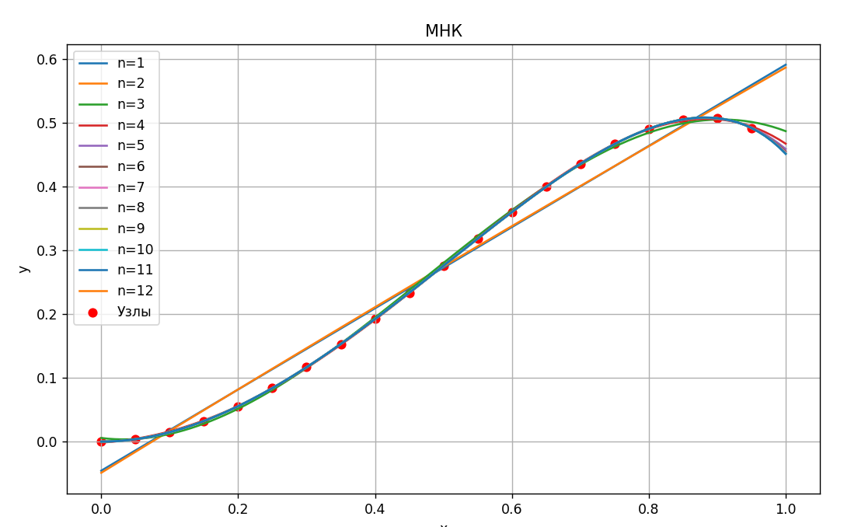

Рисунок 6. Графики аппроксимирующих многочленов и исходных данных.

***Задача 4.***

1. Была написана программа для решения методом прогонки СЛАУ с 5-диагональной матрицей. Кроме того, для отладки программы был написан генератор случайных вещественных матриц данного вида с диагональным преобладанием.

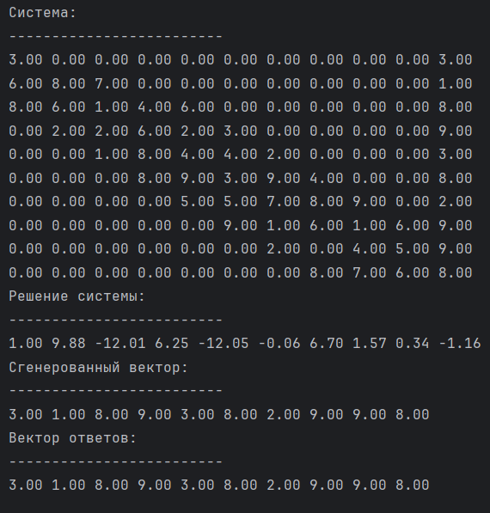

Рисунок 7. Результаты работы метода пяти диагональной прогонки.

Как можно видеть из рисунка 7, программа верно находит решение СЛАУ с пяти диагональной матрицей.

**Вывод**

В ходе проделанной лабораторной работы был изучен теоретический материал необходимый для решения поставленных задач по численному решению систем линейных алгебраических уравнений с использованием различных прямых методов и получен навык проведения вычислительного эксперимента, направленного на их решение.

Для каждой поставленной задачи написана вычислительная программа на языке программирования С++, выполняющая необходимые построения и расчеты по нахождению решения системы линейных алгебраических уравнений.

**Список использованной литературы**

1. Бахвалов Н. С. Численные методы / Н. С. Бахвалов, Н. П. Жидков, Г. М. Кобельков. — 6-е изд. — М.: БИНОМ. Лаборатория знаний, 2008. — 636 с.: ил.

2. Вержбицкий В. М. Основы численных методов. / В. М. Вержбицкий. — М.: Высш. шк., 2002. — 840 с.: ил.

3. Калиткин Н. Н. Численные методы. — М: «Наука», 1978. — 512 с.

4. Самарский А. А. Методы решения сеточных уравнений. / А. А. Самарский, Е. С. Николаев. — М.: «Наука», 1978. — 592 с.: ил.

**Приложение**

https://gitlab.ugatu.su/Mihail_Akmurzin/labs_numericals